まず障害者認定書をもらう
住民税非課税が「復活」する
所得税・住民税の障害者控除
東海ブロック事務所ニュース
日本共産党
衆議院比例
70歳以上にはさらに加算も
井上さとし参院議員（日本共産党）がおすすめ

高齢者の大増税が昨年から大問題。そこで、ぜひ見直したいのが障害者向けの税制です。住民税の高齢者非課税などは自動的に適用されていたので、廃止後は黙ってガ
マンしている人も多いことでしょう。
しかし、高齢者の中に
は障害者に準じる人が少
なくありません。その場
合には、かなりの税金を
戻してもらえる制度がい
くつかあるのです。
役所がよく知らない場
合もありますが、以下を
参考に、わが党の地方議
員などにもご相談下さい。
障害者には不充分ながらも税法上の優遇制度があります。ただ、自分から申告しないと適用されませんし、障害者であることを示す根拠が必要です。それが障害者手帳や、市町村に発行してもらう障害者認定書です。
この制度は従来、ほとんど知られておらず市町村も実施していませんでしたが、介護保険の実施を機に日本共産党などの要求で国税庁が、「要介護」と「障害」は別の概念だが類似点も多いという見解を示し、医師の意見書など介護認定したときの資料などを参考に市町村が障害者認定をするようになりました。特に重い障害のある人は、特別障害者になります。
この認定を受ければ、その程度に応じて、次のような制度を利用できます。
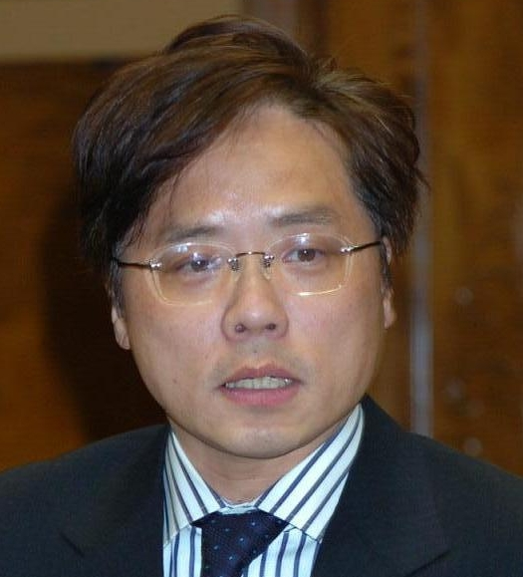
65歳以上で所得125万円以下の「老年者」は住民税が非課税だったのが廃止されました。これは税法の非課税範囲から「老年者」がはずされたからです。しかし、「障害者、未成年者、寡婦又は寡夫」は今まで通り非課税範囲に残されていますので、障害手帳または障害者認定書をもらって申請すれば、もと通り非課税です。
また、年金収入については最高120万円まで控除されるので合計245万円まで無税、さらに次に紹介する「障害者控除」なども加算できるので、昨年、多額の納税を求められた人でも、大きく軽減され、非課税になることもあるわけです。

納税者自身又は控除対象配偶者や扶養親族が障害者である場合、所得税、住民税の所得控除が受けられます。障害者１人につき27万円（住民税26万円）、特別障害者はともに40万円です。

2007年2月7日 日本共産党衆議院比例東海ブロック事務所
〒460-0007名古屋市中区新栄三丁目12番27号
電話：052-264-0833、Ｆax：052-264-0850 Ｅメール：tokaiblc@ybb.ne.jp
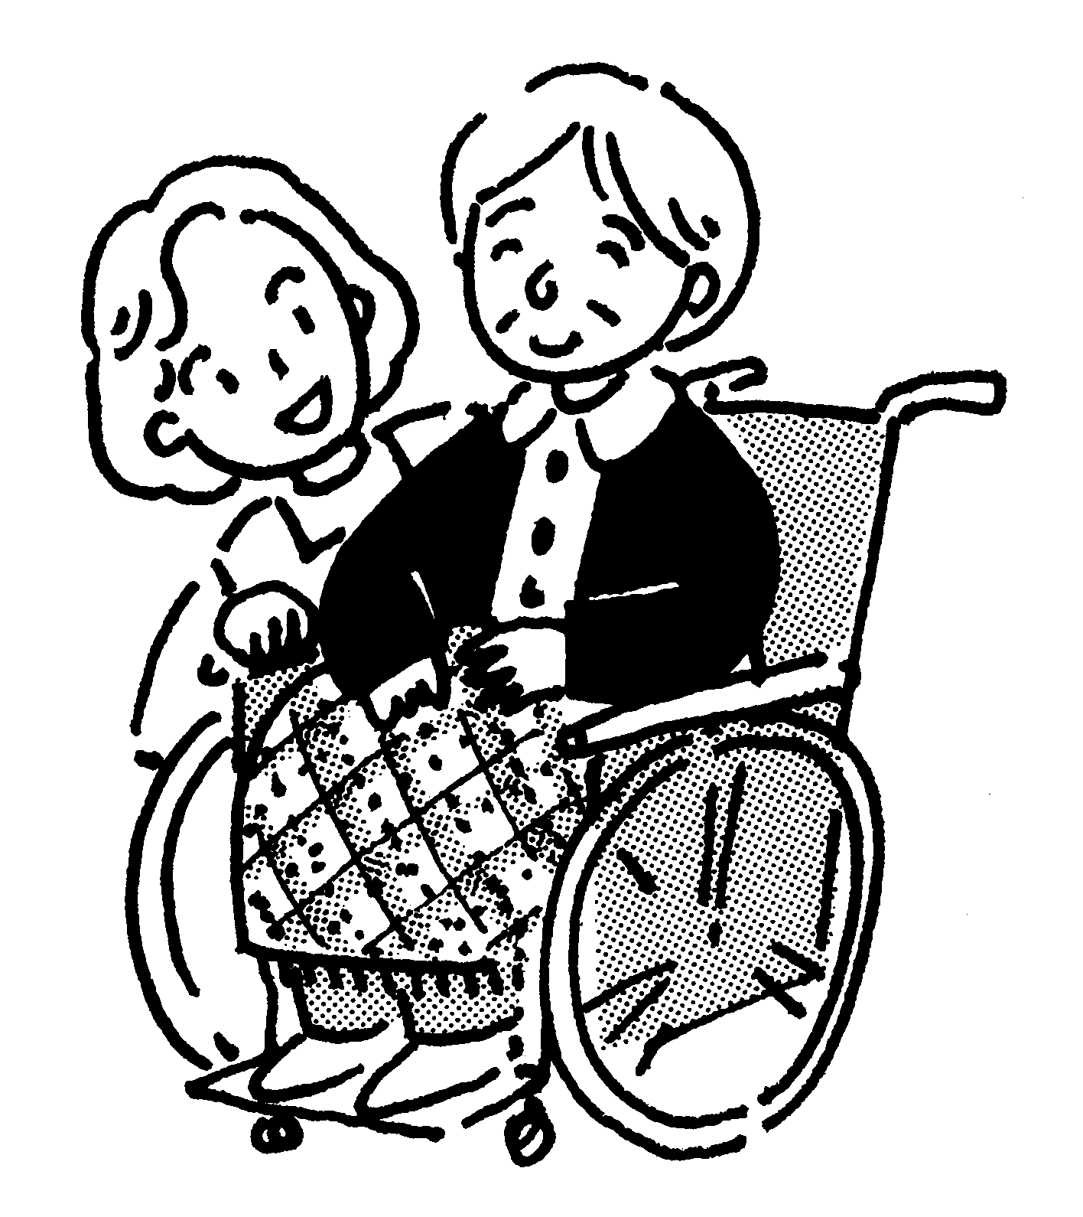
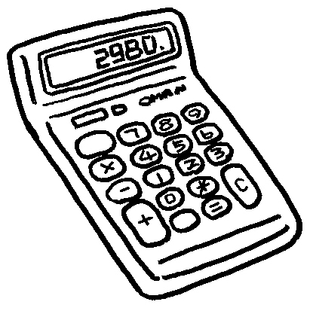
税務署や役場が
知らないこともある

制度を知らないでいたり、市町村が認定書を発行していなかったために、税
の控除=還付を受けないできた人が、
過去にさかのぼって認定してもらおうとしたり、還付を受けようとして、役所から「ダメ」だと断られた事例が少なくありません。
国税庁が文書に明記
そこで、衆議院財務金融委員でもある佐々木憲昭衆議院議員が今国会の冒頭、質問主意書でこの点を政府に質しました。これに対し、二〇〇二年に国税庁が発行した文書とともに、「五年さかのぼれる」との答弁書が届きました。
確定申告後でも
またこの措置は、通常、いったん確定申告を済ませていると、一年前の更正しかできないところですが、この件については「職権」で五年間の更正を行うことが明記されています。
手続きはいつでも可能
なお、この障害者控除の還付請求は、３月15日の確定申告期限に関係なく、いつでもできます。

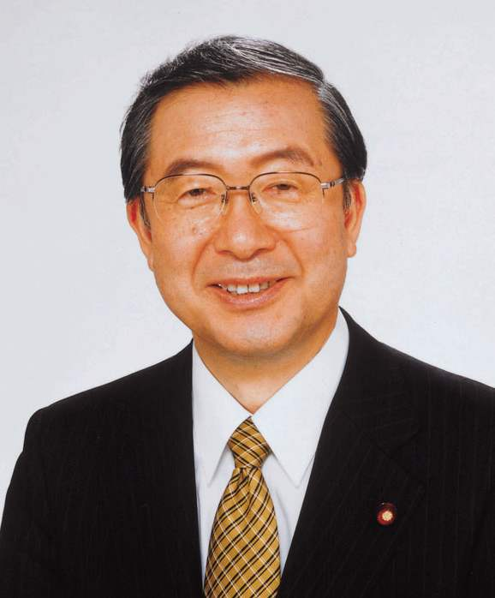
同居で扶養している人が70歳以上の重い障害者で、しかも配偶者や近い親族である場合は、特別障害者控除40万円の他、1人48万円の配偶者控除や扶養控除に35万円が加算され、親である場合にはさらに10万円が加算され、合計133万円になります。

